汕头市南澳县
二0一七五月
汕头市南澳县畜禽养殖区
划定与管理方案
目录
1 划定的原则与依据 1
1.1 指导思想 1
1.2划定原则 1
1.3划定依据 1
2 畜禽养殖区域划分 3
2.1 划定类型 3
1）禁养区 3
2）限养区 3
3）适养区 3
2.2禁养区范围 3
1）县城、城镇规划区范围内畜禽养殖禁养区域范围: 3
2）饮用水源保护区的畜禽养殖禁养区域范围： 3
3）自然保护区畜禽养殖禁养区域范围: 4
4）风景名胜区畜禽养殖禁养区域范围: 4
2.3限养区范围 4
2.4适养区范围 4
3 各划定区的管理措施 5
3.1禁养区管理措施 5
3.2限养区管理措施 5
3.3适养区管理措施 5
4 禽畜养殖对环境的污染 6
4.1大气污染 6
4.2水体污染 6
4.3土壤污染 7
5 畜禽养殖污染控制 8
5.1畜禽养殖污染控制措施 8
5.2畜禽养殖污染治理措施 8
5.2.1固废处理 8
5.2.2废水处理 9
5.2.3废气处理 9
6 保障措施 10
6.1健全机制，落实责任 10
6.2部门联动，严格执法 10
6.3广泛宣传，公众监督 10
6.4加强指导，稳步推进 10
附图-1 南澳县地理位置图 12
附图-2南澳县畜禽养殖范围图 13
附图3 南澳县禽畜养殖区划图 14
附图3中对应的经纬度与地名 15

1 划定的原则与依据

1.1 指导思想
坚持以党的十八大精神为指导，遵循发展与环境保护并重的原则，按照“畜地平衡、合理布局、适度规模，优质生态”总体要求。通过科学划定畜禽养殖禁养区、限养区和适养区，从源头上控制畜禽养殖污染，不断提高畜禽养殖业污染养殖污染防治水平和技术，保护和改善农村生态环境，重点在规模化、标准化、生态化方面取得突破，全面提高我区现代畜牧业发展水平，优化全县畜禽养殖业生产布局，开展畜禽养殖污染防治，促进全县畜禽养殖也持续健康发展。

1.2划定原则
坚持畜禽养殖“预防为主、防治结合，统筹规划、合理布局、综合利用”的指导思想，南澳县畜禽养殖区域划分遵循以下原则：
1、依法保护生态环境的原则；
2、维护群众合法权益，有效改善生态环境质量的原则；
3、生态环境保护与畜禽养殖业持续健康协调发展的原则；
4、以区域环境承载力为基础划分养殖区域的原则；
5、符合土地利用总体规划、城乡总体规划、经济社会发展规划和依法保护文物安全的原则；
6、生态环境保护与农业经济结构调整相一致的原则；
7、符合动物防疫条件的原则；
8、突出重点和可操作性原则。

1.3划定依据
1《畜禽养殖禁养区划定技术指南》
2《中华人民共和国环境保护法》
3《中华人民共和国畜牧法》
4《中华人民共和国动物防疫法》
5《中华人民共和国畜禽养殖污染防治技术规范》
6《中华人民共和国水污染防治法》
7《中华人民共和国大气污染防治法》
8《中华人民共和国水污染防治行动计划》
9《南澳县环境保护与生态建设规划》
10 有关法律法规规章和技术规范。

2 畜禽养殖区域划分

2.1 划定类型
全县行政辖区内畜禽养殖区域划分为禁养区、限养区、适养区三大类。
1）禁养区。禁养区是指按照法律、法规、行政规章等规定，在指定范围内禁止任何畜禽养殖的区域。禁养区范围内已建成的畜禽养殖场，由下相关乡镇、环保局、畜牧局限期搬迁、关闭、取缔或转产。
2）限养区。限养区是指按照法律、法规、行政规章等规定，限定畜禽养殖数量，禁止新建畜禽养殖场的区域。限养区内现有畜禽养殖场要依法限期治理，其污染物排放不得超过国家和地方规定的排放标准，并达到排放总量控制的要求，无法完成限期治理的，限期搬迁或关闭。
3）适养区。适养区是指畜禽养殖除禁养区、限养区以外的区域。在适养区内从事畜禽养殖的，应当按照国家有关建设项目环境保护管理相关规定，进行环境影响评价。其污染物防治及畜禽排泄物综合利用措施必须与主体工程同时设计、同时施工、同时投入使用，污染物排放不得超过国家和地方规定的排放标准，符合污染物排放总量控制要求。

2.2禁养区范围
1）县城、城镇规划区范围内畜禽养殖禁养区域范围:包括南澳县城，后宅镇中心城区（东至环城东路，西至西山路，南至海滨路，北至西竹路）的范围及外延500米的区域。
2）饮用水源保护区的畜禽养殖禁养区域范围：黄花山水库216米正常水位线向陆纵深500米的集雨区。 坑内水库82米正常水位线向陆纵深500米的集雨区。羊屿水库59米正常水位线向陆纵深500米的集雨区。果老山水库407米正常水位线向陆纵深500米的集雨区。园墩水库221米正常水位线向陆纵深500米的集雨区。顶园墩水库279米正常水位线向陆纵深500米的集雨区。云澳水库80米正常水位线向陆纵深500米的集雨区。青澳水库39米正常水位线向陆纵深500米的集雨区。
3）自然保护区畜禽养殖禁养区域范围:包括南澳森林候鸟保护区，南澳周边海岛生态保护区。
4）风景名胜区畜禽养殖禁养区域范围:黄花山森林公园

2.3限养区范围
1）《南澳县城市总体规划（2009-2020）》确定的南澳县中心城区向外延伸且在城市规划控制区范围内的区域。
2）城镇居民区、文教科研区、医疗区等人口集中区域，即上述规定的县城、城镇规划区范围内畜禽养殖禁养区域范围向外500-1000米范围内的区域。
3）沿海岸堤向外延伸500-1000米范围内的区域。
4）水库的常年水位线或常年洪水淹没线向外延伸500米范围内的区域（非饮用水源保护区内的水库，饮用水保护区内禁止养殖）。
5）全县主干道路两侧500米范围内的区域（S336，X057，X064）。
6）各镇建成区以外城镇建设规划控制线以内的区域，各村村民相对集中居住区以外村庄建设规划控制线范围内的区域。
7）基本农田保护区、生态公益林区。
8）非饮用小型水库和景观水体。
9）南澳东半岛水源涵养区内除羊屿水库，果老山水库，圆墩水库，顶圆墩水库，云澳水库，和青澳水库等饮用水源一级保护区外的其他区域。

2.4适养区范围
除禁养区，限养区外的区域。

3 各划定区的管理措施
3.1禁养区管理措施
禁养区内禁止建设畜禽养殖场、养殖小区。禁养区内原有的畜禽养殖场、养殖小区，由南澳县人民政府根据实际情况依法关停或责令搬迁，到2017年底全县基本实现禁养目标。属城市建成区范围内的，除因教学、科研以及特殊需要饲养且按照有关规定已办理准养手续的外，禁止其他一切畜禽饲养活动。
3.2限养区管理措施
限养区内逐步控制和削减食用畜禽饲养总量，特别是不得新建、扩建畜禽养殖场、养殖小区。限养区内已建成的畜禽养殖场（小区），由县农业部门责令限期治理，县环保部门负责协助监督落实，严格落实污染防治措施，控制畜禽养殖规模，符合主要污染物排放总量控制要，求按照《畜禽养殖业污染物排放标准》（GB18596-2001），实现污染物达标排放。限期内达不到总量控制要求的，由县人民政府责令限期搬迁或关闭，所在镇人民政府积极配合相关工作；
3.3适养区管理措施
属畜禽养殖适养区的畜禽规模养殖场，新建、改建和扩建畜禽规模养殖场的应当取得所在地镇人民政府同意，经环保、国土资源等部门审批、备案，符合动物防疫条件，并做到环保设施与其他主体设施“同时设计、同时建设、同时投入使用”。在适养区内，推广生态养殖，推进规模化、集约化养殖，并要落实污染防治措施，污染物排放不得超过国家和地方规定的排放标准和总量控制要求。对环境造成污染的，依照相关法律法规进行处罚。

4 禽畜养殖对环境的污染
禽畜养殖污染是农业面污染的主要来源之一，大气，水体，土壤等环境载体都是禽畜养殖污染的受体，2012年，在中国禽畜养殖污染排放中，化学需氧量（COD）已经超过1300万吨，约占其排放总量的45%，氮（N），磷（P）分别超过110万吨和16万吨，约占各自排放总量的22%和38%。
4.1大气污染：
畜禽废弃物对大气的污染主要表现为畜禽粪尿所散发的恶臭。畜禽粪尿排出体外后，腐败分解所产生的硫化氨、胺、硫醇、苯酶、挥发性有机酸、嘲噪、粪臭素、乙醇和乙酸等上百种毒害物质，形成了恶臭的主要来源如果处理不及时，会导致畜禽生长速度减缓、疫病突发、死亡率上升、生产性能下降等问题。特别是畜禽废弃物的随意堆放使得在很大程度上扩大了污染的覆盖面，严重影响了周边民众的生活质量。据世界银行推测，荷兰７０％与氨气有关的酸雨来源于畜禽养殖生产，此外，在畜禽废弃物管理过程中引发的温室效应在一定程度上对大气环境产生影响。
4.2水体污染：
畜禽废弃物对水体的污染主要表现为畜禽粪尿中含有的大量有机质、氮、憐、钟、硫及致病菌等污染物，排入水体后会使水体溶解氧含量急剧下降，水生生物过度繁殖，从而导致水体富营养化。研究表明，畜禽废弃物对水体造成的污染已占总体污染的1/3。畜禽废弃物还田不当还会导致地下水Ｎ０3－Ｎ浓度増加，不仅如此，废弃物中的有毒物质通过止壤渗入到地下水，也会造成水体污染。目前中国80％以上的畜禽养殖场（户）缺乏综合处理设施，废弃物大多未经处理就直接进行排放，对地表水造成了严重污染。2010年中国环境保护部、国家统计局和农业部共同发布的《第一次全国污染源普查公报》显示：2007年全国畜禽养殖业粪便产生量2.43亿ｔ，尿液产生量1.63亿ｔ；在畜禽养殖业主要水体污染物的排放量中，化学需氧量1268.26万ｔ、总氨102.48万ｔ、总磯16.04万ｔ，分别占排放总量的41.87％、21.67%、３７．９％。对安徽省2008-2009年的畜牧业水环境污染负荷指数进行了计算，发现憐污染比例呈上升趋势。可以说，水体污染是中国畜禽养殖业发展面临的首要环境约束因子。
4.3土壤污染
畜禽废弃物对土壤的污染主要表现为畜禽粪尿过度还田导致土壤养分过剩和重金属元素等有害物质累积。畜禽粪尿中的氮、磯、钟和有化质等不仅有益于提高农作物产量，还能起到改良±壤和培肥地力的作用，但养分过剩会引起农作物减产及产品质量下降。有研究表明，高氮施肥使农作物积存大量氮元素，引起农艺性状变劣，水稻空化率提高６％，千粒重下降7.5％。近年来，南亚地区由于畜禽废弃物处理未能得到有效改善，大量氮元素随意排放，对农作物的生长造成了一定的负面影响。养分过剩还会使土壤的胆存能力迅速减弱，从而过剩的养分就会通过地表径流或下渗至地下径流进入流域，造成水体污染在对加拿大和新西兰集约化畜禽养殖场的研究中发现，畜禽废弃物长期过度还田使得土壤中氮元素的积累较为明显。认为畜禽废弃物还田的年施磯量不能超过35kg／hm2，否则过剩的憐会通过地表径流进入流域，引起水体富营养化。畜禽废弃物中含有大量未消化吸收的氮憐化合物、重金属元素和药物残留，若直接排放则与土壤中的巧、铜、铅、铭等元素结合生成不溶性复合物，部分氮元素氧化生成硝酸盐，滞留于±壤表层，造成土壤板结，降低透水性和透气性，容易导致农作物倒状和疯长。一些研究指出，中国微量元素添加剂的年使巧量为15-18万ｔ，但由于生物效价低，约10万ｔ未能被畜禽本身所利用，而是随粪尿排出并污染环境，对农作物的生长产生了负面影响。经实验分析，由于集约化养猎场直接排放的粪尿中Ｎ比和氮的长期沉降，使得地中海东部止壤退化非常严重。对２００７年中国畜禽粪便排放量进行了估算，得出当年畜禽粪便中总憐排放量已超出了最大可承载量。经研究得出，２００９年佛山市畜禽粪便负荷量以及氮、磯养分负荷量已超出了农田的承载能力。有研究发现，大型集约化种猪场、种养结合的小规模生态养殖园和集约化单一种植区这３种不同类型农牧生产系统的氮元素利用效率均处于较低水平，存在氮过剩的现象。有学者认为畜禽废弃物长期过度还田会使土壤受到重金属元素和抗生素的复合污染，并指出猪粪最易造成土壤污染。

5 畜禽养殖污染控制

5.1畜禽养殖污染控制措施
通过科学配置饲料、提高饲养技术和改善养殖设施等手段降低畜禽废弃物产生量。主要措施如下：
1）在科学配置饲料上：每一品种甚至每头生猪在饲养的不同阶段需要不同质量的饲料。因此，养殖户通过科学选配饲料能够避免生猪摄入营养过剩，有效提升生猪对饲料中蛋白质和氨基酸的吸收效率，降低生猪排泄物中氮、稱等元素的含量。
2）在提高饲养技术上：合理使用添加剂是一种有效的方法。但由于一些添加剂，如高铜词料添加剂和神制剂，含有大量的微量元素，随着畜禽废弃物的排放会形成新的污染源，应引起重视。
3）在改善养殖设施上：良好的通风能巧效路低恶臭程度，抑制畜禽废弃物病原体的传播；在粪尿沟处铺设半漏縫地板，使漏缝缩小，漏尿不漏粪，实现粪尿分离，有利于减少冲水量，便于畜禽废弃物的收集和清扫；收集畜禽粪便时采用＂干清粪＂工艺可减少1/2至1/3的污水排放总量。

5.2畜禽养殖污染治理措施

5.2.1固废处理
肥料化：肥料化可增加±壤中的有机质含量，促进±壤微生物繁殖，改良±壤结构，提高±壤肥力，进而有利于农作物增产。畜禽粪便堆肥还田是处理和利用畜禽粪便的一种较好的途径，尤其是非规模化分散或养殖小区的畜禽粪便，其具体做法是在养殖区较多的区域，建设集中畜禽粪便堆肥场， 将周边众多养殖小区产生的畜禽粪便收集起来，加入一定比例的辅料，通过高温堆肥使畜禽粪便腐熟，形成安全、稳定的高品质有机肥料，用于农作物施肥。
能源化：资源化主要是指生产沼气和发电，但应提高畜禽废弃物的转化率。目前，畜禽废弃物巧气利用主要采用厌氧发酵技术。目前，畜禽废弃物巧气利用主要采用厌氧发酵技术）。有研究结果表明，＂沼气池－沉淀池－废水外排－生态水沟－稻田灌概＂系统能彻底降解生猪废弃物，是较好的处理模式。

5.2.2废水处理
畜禽养殖废水应根据养殖废水的种类、养殖场附近受纳土地面积和所处区域环境敏感性等来选择不同的处理模式。根据南澳县的实际情况，推荐使用以下方式处理禽畜养殖过程中产生的废水：
沼气处理+自然处理+农田处理 ” 组合处理模式：该模式适用于距城市较远、气温较高、有一定的土地资源且对环境有较高要求的中小型规模畜禽养殖场，其畜禽养殖产生的废水先经沼气处理后，再经人工湿地或生物稳定塘进行自然处理，处理后的尾水和沼渣直接用于农田灌溉和农田肥料厌氧发酵产生的沼气在经过脱硫、脱水净化后用于发电或输送至养殖场内部或周围农民用户中进行利用。

5.2.3废气处理
（1）规模化畜禽养殖场（小区）应加强恶臭气体净化处理并覆盖所有恶臭发生源，排放的气体应符合国家或地方恶臭污染物排放标准。
（2）专业化集中式畜禽养殖废弃物无害化处理工厂产生的恶臭气体，宜采用生物吸附和生物过滤等除臭技术进行集中处理。
（3）大型规模化畜禽养殖场应针对畜禽养殖废弃物处理与利用过程的关键环节，采取场所密闭、喷洒除臭剂等措施，减少恶臭气体扩散，降低恶臭气体对场区空气质量和周边居民生活的影响。
（4）中小型规模化畜禽养殖场（小区）宜通过科学选址、合理布局、加强圈舍通风、建设绿化隔离带、及时清理畜禽养殖废弃物等手段，减少恶臭气体的污染。

6 保障措施
6.1健全机制，落实责任
畜禽养殖区域划分方案是保护和改善我县农业农村生态环境，保证绿色畜牧业持续健康发展的依据，区人民政府将根据划分要求，把任务指标作为目标责任制，落实到各乡镇、街道和有关部门进行考核，做到任务具体，责任到位。各乡镇、街道和有关部门要按照本方案，尽快确定养殖区域，做好禁养区规模养殖场（户）、限养区内规模养殖场（小区）统计，制定关停、搬迁和整治方案，做到统一规划，逐个落实措施，使畜禽养殖业尽快步入良性循环。
6.2部门联动，严格执法
环保、农业、畜牧、国土、发改、规划、经信、水利、建设、城管、公安、工商、文化、旅游、供电等各职能部门，要各司其职，密切配合，确保按期完成禁养区内畜禽养殖户限期关闭、搬迁，做好其他区域畜禽养殖场养殖废弃物治理，以及对养殖场进行监督和管理。农业、畜牧部门要加强对畜禽养殖规划进行控制，指导现有养殖场进行污染防治和综合利用；国土部门要加强畜禽养殖用地监管；环保部门要加大执法力度，加强对畜禽养殖废弃物综合治理整治监管，对逾期未完成整治任务的养殖场，要依法进行处罚、关停、转迁。
6.3广泛宣传，公众监督
各乡镇、街道办事处、风景名胜区及有关部门要充分利用广播、电视、报刊、网络等新闻媒体向全社会广泛开展多层次、多形式的宣传，特别是要大力加强面向农村的宣传，及时报道对环境造成严重影响的畜禽养殖污染事件和治污典型，形成强大的舆论监督声势。
6.4加强指导，稳步推进
县政府、各乡镇政府和相关区直部门等应加强对畜禽养殖业的指导和管理，贯彻落实国务院《畜禽规模养殖污染防治条例》，科学规划布局，推行标准化规模养殖，确保按照市政府要求在2017年底前依法关闭或搬迁禁养区内的畜禽养殖场(户)并依法给予合理补偿，对限养区、适养区的规模养殖场（小区）开展畜禽养殖废弃物综合利用改造，配套建设粪污贮存、处理、利用设施。因地制宜推广畜禽粪污综合利用技术模式，规范和引导养殖废弃物资源化利用。自2017年11月起，新建、改建、扩建规模化畜禽养殖场(小区)要实施雨污分流、粪污资源化利用，保障畜牧业的健康持续发展。

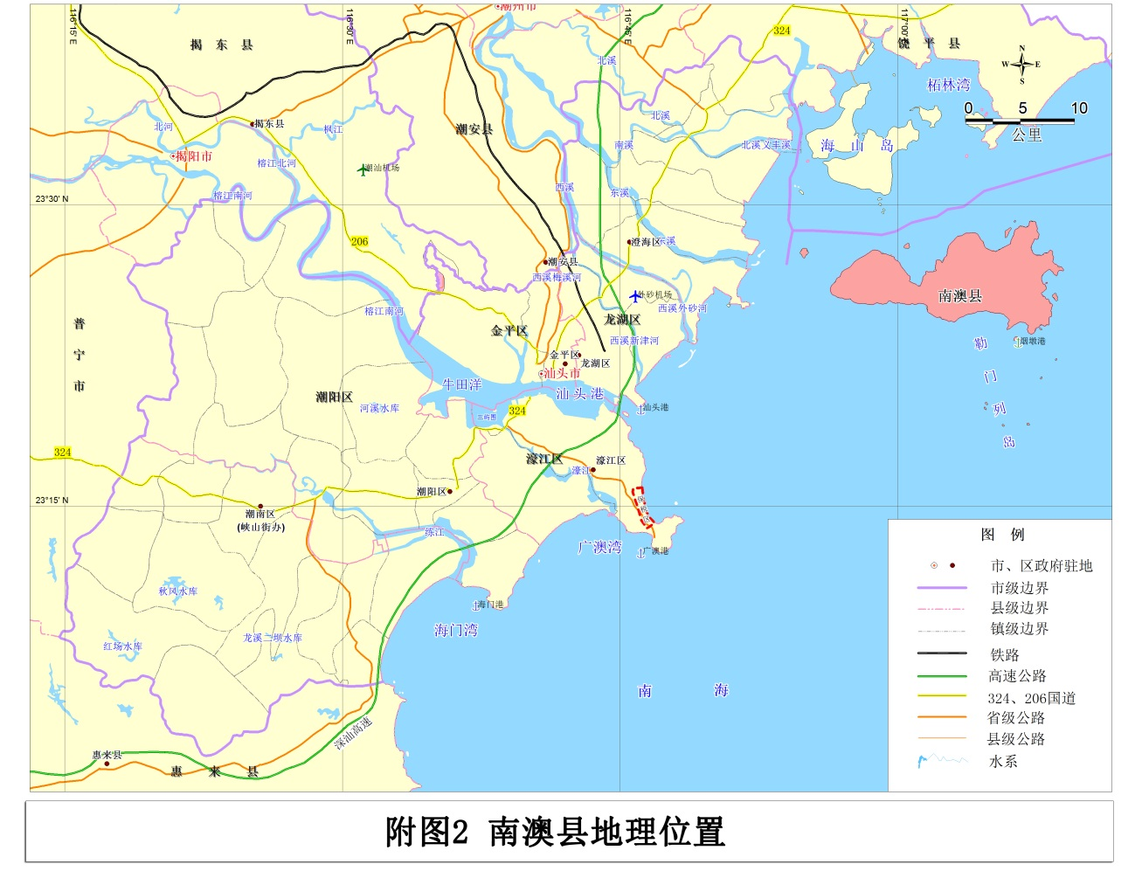
附图-1 南澳县地理位置图
南澳县地理位置图

附图-2南澳县畜禽养殖范围图
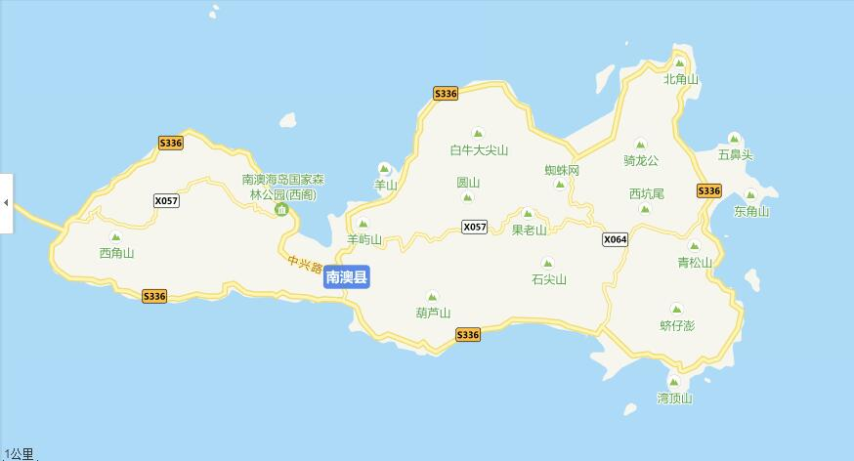
山峰
公路
图例

公里
2
1
0
南澳县畜禽养殖范围图

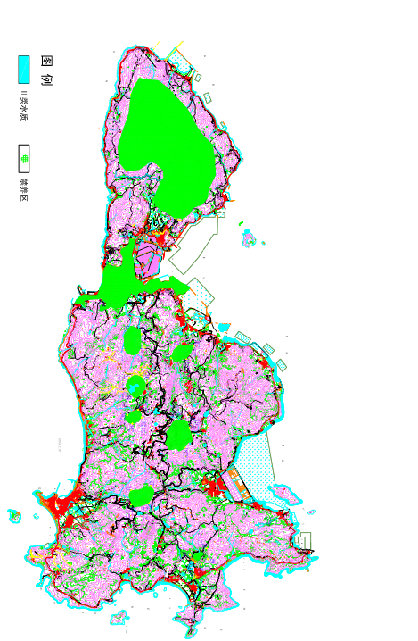
附图3 南澳县禽畜养殖区划图

附图3中对应的经纬度与地名
序号 | 经度E | 纬度N | 地名
1 | 116.97595239 | 23.45938225
2 | 116.94667339 | 23.42413902
3 | 116.97830200 | 23.41881752
4 | 116.98478222 | 23.43568325
5 | 116.99915886 | 23.43988895
6 | 117.00948000 | 23.41901064
7 | 117.00420141 | 23.42935324 | 虎空洞
8 | 117.03076601 | 23.43883712 | 内湖
9 | 117.03351259 | 23.41579199 | 海滨路与环城东路交界处向 东延伸500米处
10 | 117.04792142 | 23.43817234 | 火烧岭
11 | 117.04211712 | 23.44115496 | 羊屿村
12 | 117.04278231 | 23.45139027 | 士北山
13 | 117.05554962 | 23.44557524
14 | 117.05424070 | 23.43297372
15 | 117.04960585 | 23.42616677
16 | 117.03884482 | 23.42746496
17 | 117.03943491 | 23.43058705
18 | 117.07332730 | 23.44891191 | 牛头岭
19 | 117.08477497 | 23.44422340
20 | 117.06668616 | 23.44188452 | (木履坑)
21 | 117.05610752 | 23.42498660
22 | 117.06803799 | 23.42645645 | （竹笠山）
23 | 117.06166506 | 23.42117786 | （大湖）
24 | 117.10577667 | 23.42598438 | 东砍石
25 | 117.09820747 | 23.43881607 | 雄镇关
26 | 117.09539052 | 23.42428923
27 | 117.09106207 | 23.43304396 | 叠石岩
28 | 117.12616682 | 23.43268991 | 青松山
29 | 117.13610172 | 23.45448017 | 青澳山
30 | 117.14239955 | 23.44685397 | 东角山
31 | 117.11533070 | 23.45293522 | 青澳库上
32 | 117.12247610 | 23.43450308 | 后兰村
33 | 117.074647 | 23.425212
34 | 117.076621 | 23.423401
35 | 117.074389 | 23.421590
36 | 117.073274 | 23.424070
黄花山水库216米正常水位线向陆纵深500米的集雨区。坑内水库82米正常水位线向陆纵深500米的集雨区。羊屿水库59米正常水位线向陆纵深500米的集雨区。果老山水库407米正常水位线向陆纵深500米的集雨区。园墩水库221米正常水位线向陆纵深500米的集雨区。顶园墩水库279米正常水位线向陆纵深500米的集雨区。云澳水库80米正常水位线向陆纵深500米的集雨区。青澳水库39米正常水位线向陆纵深500米的集雨区。

